УДК 666.3.017
А.И. Рудаков, д.т.н., проф.,
e-mail:rud-38@mail.ru,
В.А. Максимова,
студ. 1 курса напр. «Электроэнергетика
и электротехника»,
e-mail:maksimova.veronika@mail.ru,
И.И. Фаттахов,
студ. 1 курса напр. «Электроэнергетика
и электротехника»,
e-mail: iln.fattahov@yandex.ru,
КГЭУ г. Казань

повышеНИЕ ЭНЕРГОЭФФЕКТИВНОСТИ И ОПТИМИЗАЦИЯ ФОТОЭЛЕКТРИЧЕСКИХ ПАНЕЛЕЙ

Аннотация.
В статье рассматриваются методы повышения КПД фотоэлектрических панелей, на базе использования системы ориентирования солнечных панелей для эффективного использования солнечной энергии.
Ключевые слова: возобновляемая энергетика, солнечная энергия, фотоэлектрические панели.

Annotation.
The article discusses methods for increasing the efficiency of photovoltaic panels, based on the use of a solar panel orientation system for efficient use of solar energy.
Keywords: renewable energy, solar energy, photovoltaic panels.

Эффективность использования источников энергии при их длительном функционировании в большей мере зависят от выбранной структурной схемы, конструкции и принятых способов управления источниками энергии[1,2,3].

Рассмотрим некоторые существующие в настоящее время способы повышения энергоэффективности фотоэлектрических панелей.

Установка солнечного крекера позволит следить за движением солнца и перемещать фотоэлектрическую панель в положение, в котором поглощение солнечных лучей происходит наиболее эффективно.

Использование трекера позволяет увеличить КПД фотопанелей до 40% за счёт того, что наиболее эффективная работа панелей происходит, когда солнечные лучи падают на фотоэлементы панели под углом 90 градусов. Из этого следует, что с ростом КПД увеличивается количество вырабатываемой электроэнергии. Исходя из увеличения производительности отдельно взятой панели, отпадает необходимость в установке дополнительных панелей, что, в свою очередь, снижает стоимость всей установки.[4].

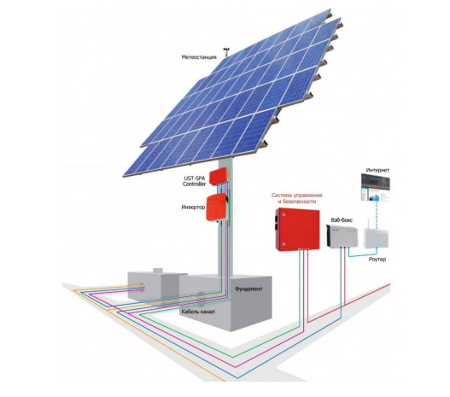

Рисунок 1-Составные части солнечного трекера

Солнечный трекер в полной комплектации состоит из (рисунок1):

1) несущей конструкции, которая состоит из фиксированной и подвижной частей;

2) системы ориентации подвижной части трекера, состоящей из актуаторов и устройства управления ими;

3)системы безопасности:

-защита от молнии;

-защита от перегрузок;

-метеостанция;

-стабилизаторы;

4)системы управления для контроля и обслуживания энергосистемы;

5)системы удаленного доступа;

6)инвертора;

7)системы навигации.

Рассмотрим принцип работы солнечного трекера (рисунок 2).

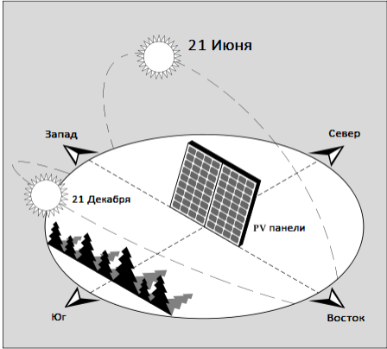

Рисунок 2- Ориентация панели по направлению солнца

Задача трекера: установить углы наклона рабочей поверхности нагрузки, сориентировав её строго на солнце. Солнечные лучи должны падать на фотопанель под углом 90 градусов.

Такой ориентации добиваются следующими способами:

- переориентировка системы управления актуаторами, подавая управляющие сигналы с помощью переключателей. Такой способ подходит для сезонной ориентации используется для малобюджетных систем, так как точность ориентации невелика и оператор не может находиться у трекера постоянно;

-управление движением трекера по Азимутальному и Зенитному углами, в состав которых входит таймер. Актуаторы начинают свою работу по суточной программе таймера. Точность ориентации также невелика, так как солнце в течение года постоянно меняет время, место восхода и захода, зенитный угол;

-управление актуаторами по программе, которая в определенные интервалы времени рассчитывает местоположение солнца. По внутренним часам устройства программа на блок управления будет выдавать информацию о значении Азимутального и Зенитного углов, учитывая широту, долготу и высоту над уровнем моря трекера, после чего исполнительным устройством производится переориентация трекера в расчётное положение. Данный способ является наиболее эффективным.

Существует еще одно устройство автоматической ориентации солнечной батареи- Гелиостат. (Рисунок 3)

Гелиостат — это смонтированный на верхней поверхности опоры отражатель (зеркало) с приводом от мотора, который следит за солнцем и отражает его свет постоянно в одно и то же место.

В качестве движущего механизма у гелиостата используется электромагнит, который приводит в движение редуктор, который, в свою очередь, передает вращение на ось гелиостата. Редуктор рассчитан так, что при пропускании через электромагнит импульсов электрического тока. Электрический сигнал управления гелиостатом подается на электромагнит с помощью специальной программы.

Существуют азимутальные следящие системы и экваториальныеПервая главным образом одновременно отслеживает объект в двух различных плоскостях. Поэтому для привода требуются два мотора. Один мотор перемещает приемник солнечного излучения в горизонтальной плоскости, другой - в вертикальной. Нет никакого фиксированного положения или ориентации. Без каких-либо ограничений азимутальная следящая система может указывать в любую точку небосвода в любой момент времени.

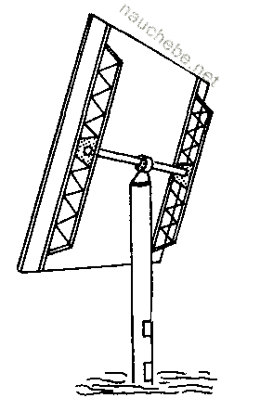

Рисунок 3- Гелиостат

Устройства системы ориентирования (слежения) солнечных панелей позволяют повысить эффективность использования солнечной энергии:

-увеличивает КПД установки;

-понижает стоимость установки;

-оптимизирует работу установки;

-обеспечивает энергоэффективность установки.

Литература и примечания:

[1]. ГОСТ 51387-99. Энергосбережение. Нормативно-
методическое обеспечение. Основные положения. –М., 1999.
[2]. Кирпичникова И.М. Оценка энергетической эффективности возобновляемой энергетики /И.М. Кирпичникова, А.А. Малюгина// Альтернативная энергетика и экология.-2015.-Том 7-8.- C.19-24.
[3]. Рудаков А.И. Повышение эффективности гибридных электроустановок на базе возобновляемых источников энергии. /А.И. Рудаков, В.А. Максимова, И.И. Фаттахов// Сб. Междунар. н-практ. конф. «Фундаментальные и прикл. науч. исслед.» 14.03.2019. Душанбе, Таджикистан. С. 36-40.
[4]. Шиняков Ю.А. Повышение энергетической эффективности автономных фотоэлектрическихэнергетических установок. /Ю.А. Шиняков, Ю.А. Шурыгин,О.Е. Аркатова // Электроника, Измерительная Техника,Радиотехника и Связь. Доклады ТУСУРа, № 2 (22), часть 2, декабрь2010 – 102 с.

© А.И. Рудаков, В.А. Максимова, И.И. Фаттахов

